Общий менеджмент компании
Уровень удовлетворенности общим менеджментом компании составил – 72,91%
Процент удовлетворенности по блокам общего менеджмента компании:
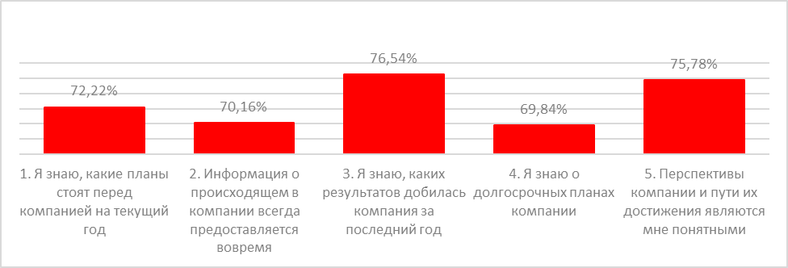
В данном блоке показано на сколько процентов Вы удовлетворены по тому или иному вопросу.

Оплата труда
Уровень удовлетворенности оплатой труда составил – 71,63%
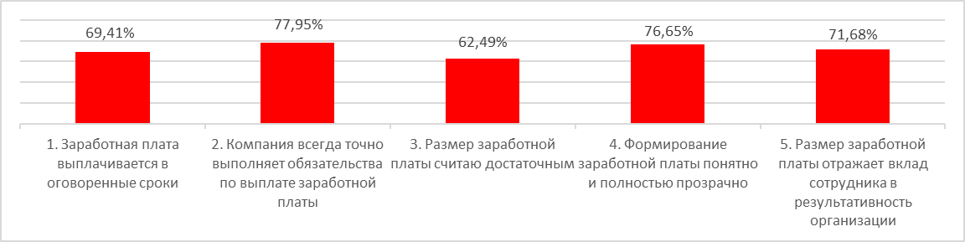
Уровень удовлетворенности по каждому вопросу:

Условия труда

Уровень удовлетворенности условиями труда составил – 84,16%
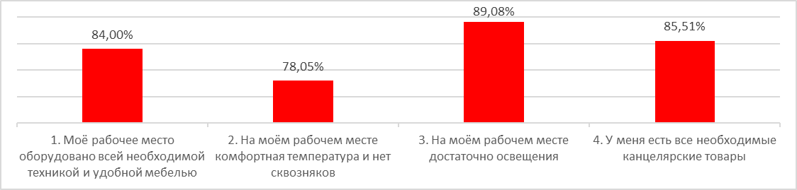
Уровень удовлетворенности по каждому вопросу:

Психологический климат
Уровень удовлетворенности психологическим климатом составил – 81,56%
Уровень удовлетворенности по каждому вопросу:
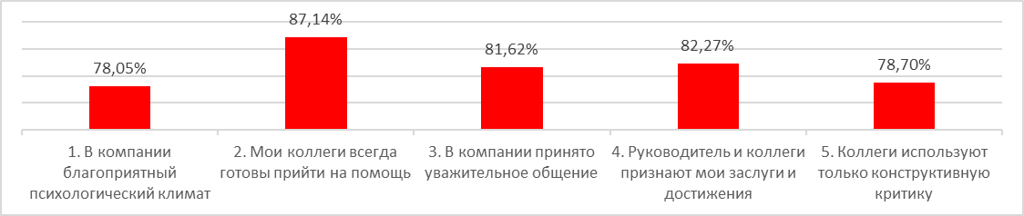

Стиль управления непосредственного руководителя
Уровень удовлетворенности психологическим климатом составил – 84%
Уровень удовлетворенности по каждому вопросу:
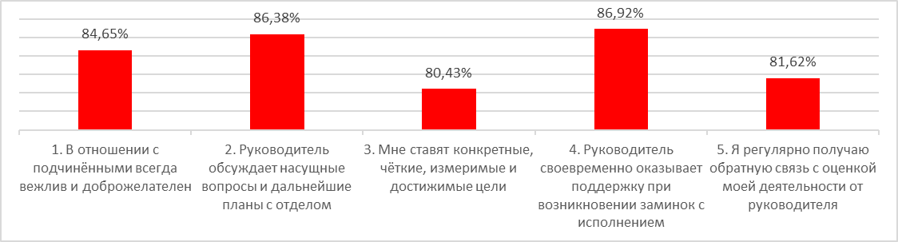

Возможность самореализации и развития
Уровень удовлетворенности возможностью самореализации и развития составил – 73,58%
Уровень удовлетворенности по каждому вопросу:
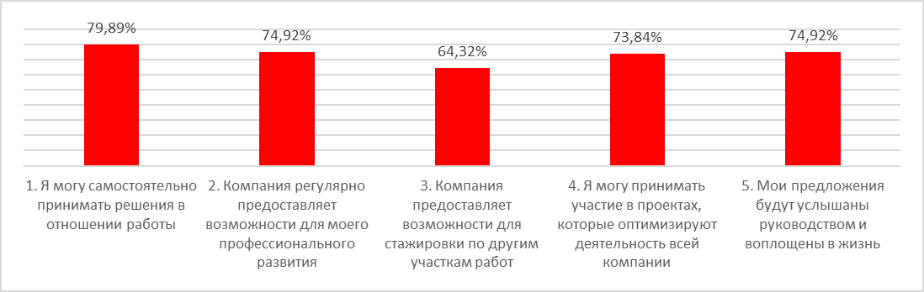

Карьерный рост
Уровень удовлетворенности карьерным ростом составил – 62,36%
Уровень удовлетворенности по каждому вопросу:
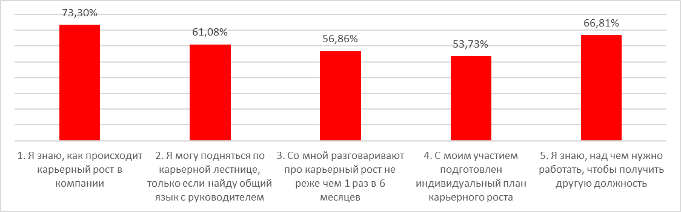

Условия предоставления услуг компанией
Уровень удовлетворенности карьерным ростом составил – 82,09%
Уровень удовлетворенности по каждому вопросу:
